王骏翔  数据科学与人工智能硕士在读  手机：+86 13277819291 | 邮箱：edwardwang0728@gmail.com | 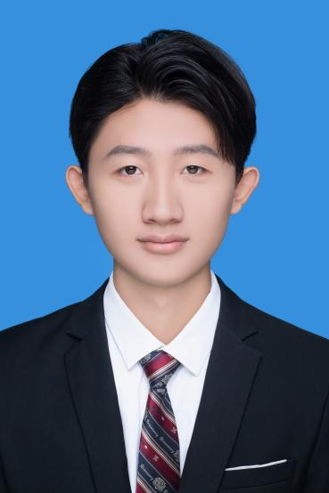
教育背景
硕士 | 2026年1月至今 | 利物浦大学 - 数据科学与人工智能
本科 | 2020年9月-2024年7月 | 桂林电子科技大学 - 电子信息工程专业
主修课程
C语言程序设计、数字逻辑、模拟电子技术、数字信号处理、微波技术、嵌入式原理及应用、计算机网络、图像处理技术、通信电子电路、通信原理、应用人工智能、人工智能和通信、数据库和信息系统
主要技能
硬件与测试 | Altium Designer / 嘉立创 PCB 绘制；EMC 测试；元器件选型替代
编程与嵌入式 | Python、C/C++；Arduino / KEIL 嵌入式开发
AI 与研究 | LLM Agent、开放世界游戏任务规划；PV-RCNN、YOLOv8、OpenPCDet、KITTI、LiDAR-Camera late fusion
AI 与效率工具 | CODEX、CLAUDE CODE 工具
研究与项目经历
硕士毕业项目（进行中） | 基于 LLM 的开放世界游戏任务规划代理
- 研究面向开放世界游戏场景的 LLM Agent，聚焦任务理解、目标分解、行动规划与执行反馈，使代理能够根据游戏状态生成可执行的任务步骤。
- 探索将大语言模型用于游戏任务规划与决策流程，结合提示设计、上下文管理和迭代式规划，提高复杂任务中的自主性与可解释性。
小组研究报告（组长） | 传感器退化下的鲁棒多模态 3D 目标检测研究
- 作为组长统筹小组分工、研究路线和报告整合，主导方法部分：PV-RCNN 基线、Gaussian noise 注入、late-fusion 数学建模、空间坐标对齐、标定恢复与工程验证。
- 实验显示 PV-RCNN 在 clean data 下 mAP 为 83.69%，严重 Gaussian noise 下下降至 5.20%；进一步设计 uncertainty-aware dynamic weighting，将 LiDAR / camera 权重动态调整为 0.4 / 0.6，以增强退化场景下的融合鲁棒性。
工作经历
深圳莱福德科技股份有限公司 | 助理器件工程师 | 2024.7-2025.1
- 负责公司各类物料承认及元器件替代测试，在职期间完成百款物料承认、数十款物料替代测试。
其他项目经历
- 基于 C 语言的学生成绩管理系统
- 基于 ESP32 的物联网水质监测系统
- 基于 MQTT 的定位跟踪系统
证书与获奖
- 大学英语 CET-6
- 雅思 6.5 分
- 第七届中国国际“互联网+”大学生创新创业大赛广西赛区铜奖

